實習一 VOM電錶進階介紹及以VOM據繪製二極體曲線
班級：___________ 座號：___________
姓名：___________
日期：___________

<1>指針式三用電錶進階使用(如上課說明；另可參看師大物理系網站:

(www.phy.ntnu.edu.tw/java/electronics)
同學自購的指針式三用電錶(以後簡稱VOM表)型號為：__DE-960TRN__
DCV檔內阻為 ___20KΩ/V___ ACV檔內阻為 ___9KΩ/V ___Ω
DCV 10K => 20KΩ/V*10K=200

<2>數字式三用電錶介紹(如上課說明，參考說明書)學校的數字式電錶(以後簡稱DMM)

綠色的DMM型號為：_____MT-1280_____ DCV檔內阻為 ___10M___Ω

查規格說明書，綠色DMM； 黑色DMMDCV檔內阻為 ___1M___Ω

相同的數字電錶 ，其DCV各檔內阻是否一樣：__Y__(Y/N)

<3> 以VOM錶Ω檔數據繪製二極體特性曲線：
a. 利用三用電錶撥在各Ω檔，測試個別二極體的順向與逆向偏壓，
觀察各檔的LV及LI 之值，並記錄於表中
LV 中文意義：____負載電壓____(Load) ；LI 中文意義：_____負載電流_____
Rf 中文意義：____順向電阻____(forward) ；Rr中文意義：_____逆向電阻______(reverse)

◎ 整流二極體 編號:1N4004，順向偏壓(P接正, N接負)
Ω檔 | R×1 | R×10 | R×100 | R×1k | R×10k
LI最大電流 | 150mA | 15mA | 1.5mA | 150μA | 60μA
LV(V_{f}) | 0.75V | 0.6V | 0.5V | 0.5V | 0.4V
LI(I_{f}) | 125mA | 12mA | 1.25mA | 125uA | 0.58uA
Ω值 | 7.5Ω | 55Ω | 450Ω | 3.5kΩ | 60kΩ
R_{f}=V_{f}/I_{f} | 6Ω | 50Ω | 400Ω | 4 kΩ | 69 kΩ

逆向偏壓(N接正, P接負)
Ω檔 | R×1 | R×10 | R×100 | R×1k | R×10k
LV(V_{r}) | 3V | 3V | 3V | 3V | 12V
LI(I_{r}) | 0mA | 0mA | 0mA | 0mA | 0mA
Ω值 | ∞ | ∞ | ∞ | ∞ | ∞
R_{r}=V_{r}/I_{r} | ∞ | ∞ | ∞ | ∞ | ∞

◎ 檢波二極體 編號:_1N60__，順向偏壓(P接正, N接負)
Ω檔 | R×1 | R×10 | R×100 | R×1k | R×10k
LI最大電流 | 150mA | 15mA | 1.5mA | 150μA | 60μA
LV(V_{f})
LI(I_{f})
Ω值
R_{f}=V_{f}/I_{f}

逆向偏壓(N接正, P接負)
Ω檔 | R×1 | R×10 | R×100 | R×1k | R×10k
LI最大電流 | 150mA | 15mA | 1.5mA | 150μA | 60μA
LV(V_{r})
LI(I_{r})
Ω值
R_{r}=V_{r}/I_{r}

◎ 稽納二極體（Ｚener） 編號:_3.3V__ 順向偏壓(P接正, N接負)
Ω檔 | R×1 | R×10 | R×100 | R×1k | R×10k
LI最大電流 | 150mA | 15mA | 1.5mA | 150μA | 60μA
LV(V_{f})
LI(I_{f})
Ω值
R_{f}=V_{f}/I_{f}

逆向偏壓(N接正, P接負)
Ω檔 | R×1 | R×10 | R×100 | R×1k | R×10k
LI最大電流 | 150mA | 15mA | 1.5mA | 150μA | 60μA
LV(V_{r})
LI(I_{r})
Ω值
R_{r}=V_{r}/I_{r}

- 發光二極體(LED) 顏色:_______，順向偏壓(P接正, N接負)
Ω檔 | R×1 | R×10 | R×100 | R×1k | R×10k
LI最大電流 | 150mA | 15mA | 1.5mA | 150μA | 60μA
LV(V_{f})
LI(I_{f})
Ω值
R_{f}=V_{f}/I_{f}

逆向偏壓(N接正, P接負)
Ω檔 | R×1 | R×10 | R×100 | R×1k | R×10k
LI最大電流 | 150mA | 15mA | 1.5mA | 150μA | 60μA
LV(V_{r})
LI(I_{r})
Ω值
R_{r}=V_{r}/I_{r}

- 開關二極體 編號:_1N4148___，順向偏壓(P接正, N接負)
Ω檔 | R×1 | R×10 | R×100 | R×1k | R×10k
LI最大電流 | 150mA | 15mA | 1.5mA | 150μA | 60μA
LV(V_{f}) | 0.9V | 0.7V | 0.5V | 0.5V | 0.4V
LI(I_{f}) | 105mA | 11.5mA | 1.255mA | 125uA | 58uA
Ω值 | 8Ω | 60Ω | 450Ω | 3.75kΩ | 6kΩ
R_{f}=V_{f}/I_{f} | 8.6Ω | 60Ω | 399Ω | 4kΩ | 6.9kΩ

逆向偏壓(N接正, P接負)
Ω檔 | R×1 | R×10 | R×100 | R×1k | R×10k
LI最大電流 | 150mA | 15mA | 1.5mA | 150μA | 60μA
LV(V_{r}) | 3V | 3V | 3V | 3V | 12V
LI(I_{r}) | 0mA | 0mA | 0mA | 0mA | 0mA
Ω值 | ∞ | ∞ | ∞ | ∞ | ∞
R_{r}=V_{r}/I_{r} | ∞ | ∞ | ∞ | ∞ | ∞

LED(發光二極體)基本特性
1.亮度與通過的電流成正比。
2.順向偏壓在1.3V以上才能導通，1.5V以上才能見到發光，工作電壓在1.65V～2.1V，
視發光的顏色而定，紅色最低，綠色最高。
3.長時間通過50mA以上電流會燒壞。
4.逆向偏壓不可超過3V。

b. 依據上述表格，分別繪製二極體之順向(I)[第一象限] 、逆向(III) [第三象限]V-I特性曲線圖

- 整流二極體 編號:__ 1N4004__
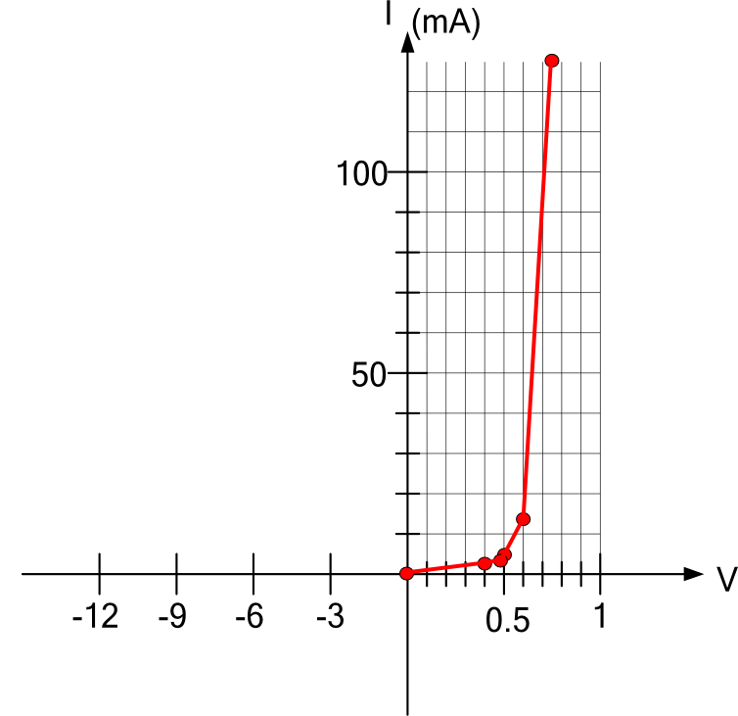
觀察R×1k 檔位得LV=_0.5_V 可知1N4004為
__Si__質(Si or Ge )二極體
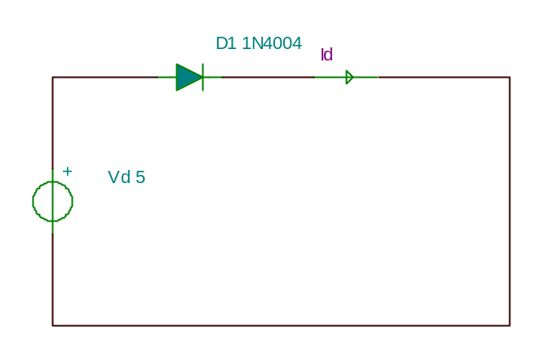
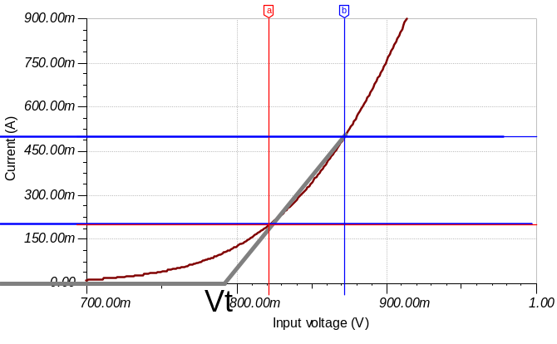
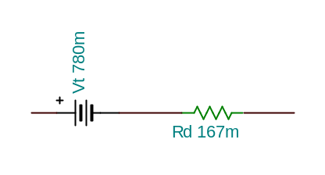
當二極體在工作範圍200mV~500mV時
等效電壓:780mV 電阻:0.167Ω
(2)檢波二極體 編號:_______
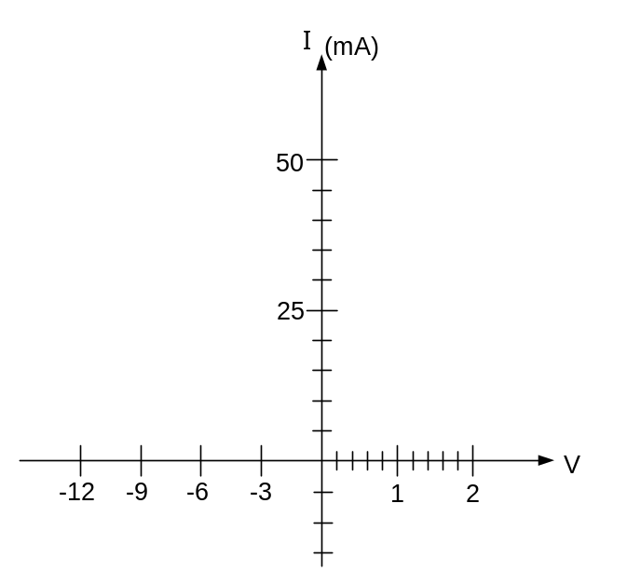※用2H鉛筆輕輕畫線並注意垂直與水平角度

觀察R×1k 檔位得LV=____V 可知1N60
為_____質(Si or Ge )二極體

(3)稽納二極體 編號:_______
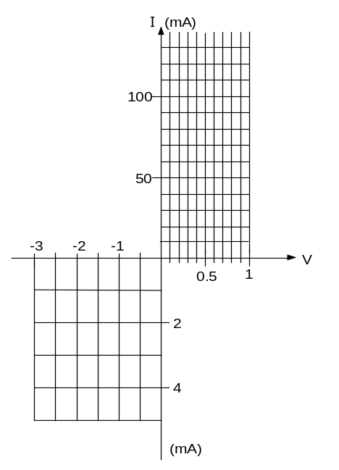

由V-I 特性曲線圖，可得知此顆Ｚener
的稽納電壓(Ｖz) ≈ ____V 且為＿＿質(Si or Ge )Ｚener

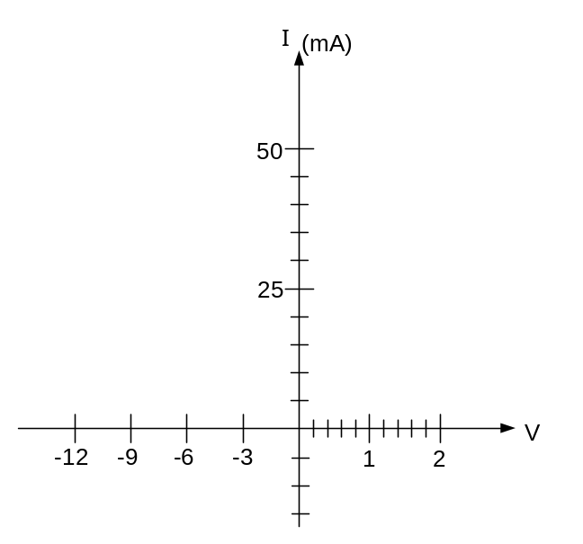(4)發光二極體 顏色:_______

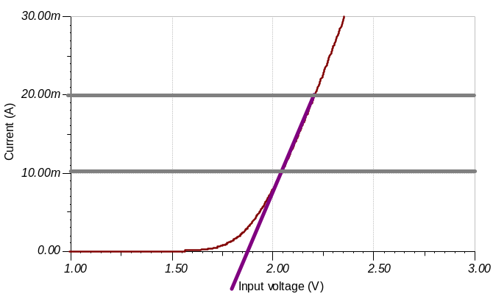

由V-I 特性曲線圖，可得知此顆ＬＥＤ
導通電壓約為 ＿1.86＿Ｖ

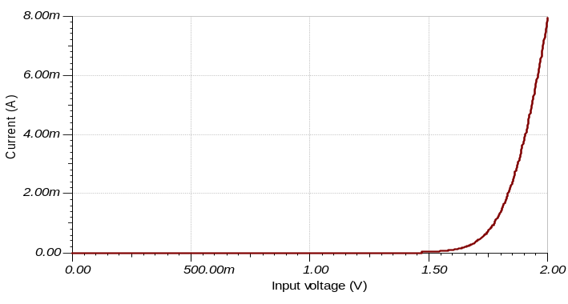
<4>問題討論：
1.整流二極體1N4004的規格為1A 400V，試問其意義為何?
1A表示：______________ 400V表示：_______________
找出1N4001的規格： 1N4001的規格為：____ A______ V
找出1N4007的規格： 1N4007的規格為：____ A______ V

2.歐姆檔R×1時 中間刻度為20Ω，內部電池電壓為3V，測棒短路時，滿偏轉電流為多少?
R×10；R×1k的滿偏轉電流為多少? 其內阻又各為多少?

3.依據問題討論2的概念，為何R×10k檔LI滿偏轉時為60μA請説明原因?

4.指針式電表DCV檔靈敏度標記為 20kΩ/V，試問撥在10V檔位時其內阻為若干?
撥在50V檔位時其內阻為若干? 撥在250V檔位時其內阻為若干?

5. 請問dB與dBm定義為何? 0dBm相當於在600Ω負載上有若干伏特的電壓?
若用ACV檔測得正弦波有效值為20V(rms)的試問其dBm值為若干(假設在600Ω負載上)

6.指針式電錶四大檔位中，哪一檔位會用到內部電池?其中哪些檔位用到3V電池?
R×10K檔用到幾伏特電池?

